faq - Wir füllen unsere faq-Liste sukzessive mit neuen Infos. Schaut also gerne immer mal wieder vorbei in den nächsten Wochen bis château téchnô.

Châtéau Téchnô - Was ist die Idee?
Eine Burg. Eine Community. Ein Rave. – Im Spätsommer 2023 haben wir uns als kleine Gruppe zwischen Stuttgart, Frankfurt, Köln, Berlin und München zusammengefunden und beschlossen gemeinsam ein Fest auf die Beine zu stellen – klein, nicht kommerziell, familiär, auf einer Burg. Für uns geht es nicht um Gewinn oder eine Dienstleistung, sondern um eine schöne gemeinsame Zeit. Eine Zeit, die entsteht, wenn aus einer Idee weniger ein Event wird, das erst durch das Mitwirken Vieler möglich ist.
2024 hat uns vollständig überzeugt - es war eine große Freude zu sehen, wie keiner und keine Gast war, sondern alle Teil unserer Idee wurden. Wir haben uns daher entschieden, dass wir in der zweiten Auflage in 2025 keinen Unterschied mehr machen wollen zwischen Orgateam, Tellerwäschern, Putzkolonnen, DJs oder Elektriker*innen - alle tragen bei und alle zahlen den gleichen Beitrag. Das neue Konzept macht es uns möglich, denjenigen, für die der Betrag ein Grund ist, nicht dabei sein zu können, eine solidarische Lösung zu finden.

Anfang und Ende - Wann geht es los? Wann ist Schluss?

Kommt gemütlich an, checkt ein, sucht euch einen Schlafplatz oder einen Ort für eure Dinge. Am 1. Mai um 18 Uhr beginnen wir mit einem Abendessen und gehen danach unserem eigentlichen Auftrag nach: 20 Uhr, Treffpunkt: Gewölbe (früher MDF)!

Wir enden am Samstagmittag, dem 3. Mai. Danach gehen wir ins Aufräumen über, um die Burg pünktlich um 17 Uhr zu übergeben. Ihr könnt gerne beim Abbauen mithelfen und dafür noch eine Nacht länger (also bis zum 4. Mai) bleiben.

Anreise - Was sind die Anreisemöglichkeiten?
Die Adresse der Location:

Burg Lohra
Amt Lohra 7
99759 Großlohra

Für die Anreise habt ihr in diesem Jahr folgende Möglichkeiten:

…mit ÖPNV und dann Taxis aus der Umgebung

Sondershausen:
Taxi Gebhardt: Tel: 0800 - 75 99 999 / Mail: info@taxi-gebhardt.de
Taxi Wenderoth: Tel: 03632 - 700700 / Mail: hwtaxi@aol.com

Nordhausen:
Werners Minicar Service: Tel: 03631 60 12 22 / Mail: info@werners-minicar.de
Taxi Breitung: Tel: 03631 900499

Leinefelde:
Taxi-Zentrale: Tel: 03605 50 20 31
Taxi Fischer: Tel: 03605 50 19 69 / Mail: Taxi-Fischer-KG-mail@t-online.de
Taxi Bosold: Tel: 03605 512701

Bleicherode / Niedergebra:
Taxi-Peter Carsten Trautmann: Tel: 036338 4 20 20 / Mail: trautmann-bleicherode@t-online.de

—------

…mit ÖPNV und zu Fuß: Mit dem Zug bis Großlohra. Von dort kannst du den Bus bis zur Bushaltestelle Friedrichslohra/Wartehalle nehmen und einen Kilometer Fußweg zur Burg auf dich nehmen. Es ist mit Abstand die sportlichste, umweltfreundlichste und längste Anreiseart.
—------

…indem du eine Mitfahrgelegenheit suchst. In unserer Planung für die Schichten findest du auch ein Sheet mit dem Namen “Mitfahrgelegenheiten”. Hier tragen sich Châtechis mit freien Plätzen ein. Vielleicht ergibt sich hier ein Match. https://docs.google.com/spreadsheets/d/1nvq0Jb10pPeRhpZzZ5J8RyNpkUqVhAoiW_UxvkZU6DU/edit?usp=sharing
—------

…mit dem Auto. Parken kannst du direkt auf dem Burggelände. Solltest du noch freie Plätze im Auto haben, dann trage dich am besten in unsere Mitfahrgelegenheiten-Liste ein.
Abreise - Wie komme ich nach Hause?

…wenn es wieder genug Interessent*innen gibt, würden wir für die Rückfahrt ein Shuttle am Samstagnachmittag bis Erfurt organisieren. Bitte meldet euch bei uns, falls Bedarf besteht. Wir fragen das aber auch nochmal bei euch ab in den nächsten Tagen.

—------

…retour mit dem ÖPNV oder Mitfahrgelegenheiten, wie oben unter Anreise beschrieben, nur umgekehrt.

Schlafmöglichkeiten - Wo kann ich schlafen?

Mehrbettzimmer im Haus mit dem grauen und dem roten Dach  Mit selbst mitgebrachtem Schlafsack und Bettlaken (es gibt keine Bettwäsche oder Bettlaken oder Kissen/Decken vorort) in den Mehrbettzimmern gemütlich - die Bettenanzahl reicht für 140 (und damit voraussichtlich alle) Raver. | 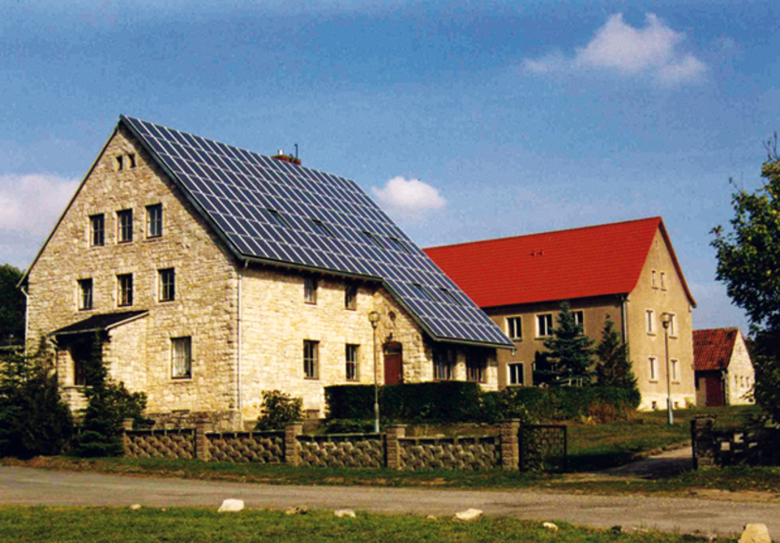
NullKommaNull-FOMO-Risiko-Schlafsaal in der Burg  In der Burg gibt es einen großen Saal, den wir in einen Schlafaal umfunktionieren können. Sucht euch eine gemütliche Ecke mit eigener Isomatte und Schlafsack. Stolpert aus dem Schlafsack die steile Treppe hinunter direkt auf den Garten Floor! | 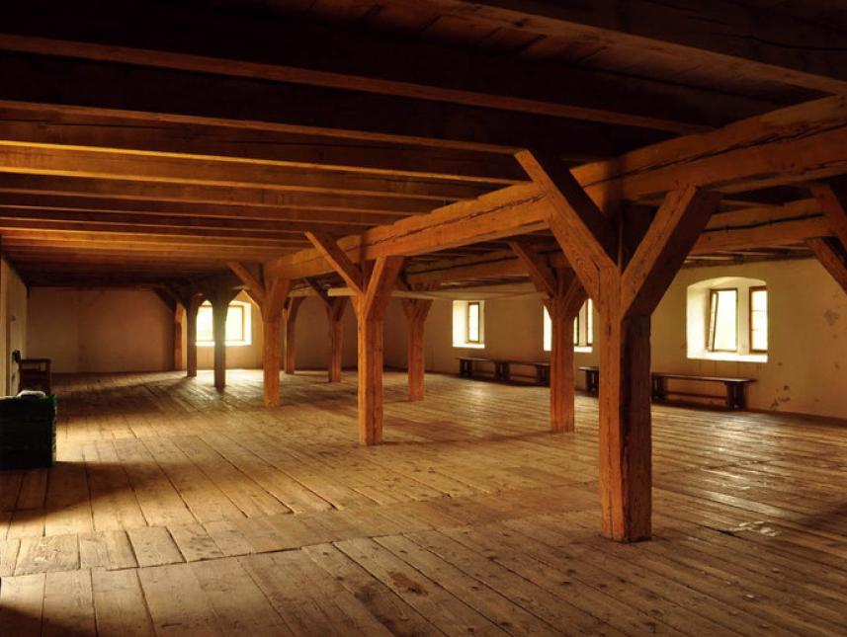
Zelten auf der Zeltwiese  Macht es euch auf der Zeltwiese neben dem Haus mit dem grauen Dach gemütlich in eurem selbst mitgebrachten Zelt und stolpert morgens direkt nach nebenan zum Frühstück. | 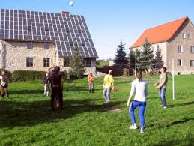

Alle packen an - Wie kann ich mithelfen?

Währenddessen:

Freund:innen für Freund:innen - die Idee trägt sich nur, wenn alle ein wenig mit anpacken - den Schichtplan findest du bald hier.

Trag dich für eine Schicht ein <3

https://docs.google.com/spreadsheets/d/1nvq0Jb10pPeRhpZzZ5J8RyNpkUqVhAoiW_UxvkZU6DU/edit?usp=sharing

Davor:

Wir starten am Dienstagnachmittag (29. April) mit dem Aufbau und freuen uns über helfende Hände, um die Floors aufzubauen und die Burg herauszuputzen. Schreib uns gerne eine Mail, falls du Zeit und Lust hast früher anzureisen und mitanzupacken!

Danach:

Damit das Festivalgelände bald wieder so aussieht wie vor dem Châtéch und wir die Burg übergeben können, benötigen wir Hilfe beim Abbau.

Duschen und Toiletten - Wo?

Ihr findet Toiletten und Duschen im roten und grauen Haus. Zudem findet ihr Toiletten im Burghof nahe den Floors.

Das erste Festival des Jahres - Wie bleibe ich warm?

Damit ihr eure Wintersachen zuhause lassen und uns mit euren Partyoutfits beglücken könnt, werden wir nach Anbruch der Dunkelheit drinnen raven und haben zum Entspannen und Runterkommen eine (beheizte) Jurte besorgt, in der ihr es euch jederzeit kuschelig machen könnt.

Getränke - Was gibt’s?

Alkoholische Getränke (Bier, Radler, Winzersekt aus Baden, Luft) und alkoholfreie Getränke (Softdrinks, Mate, Mineralwasser, alkoholfreies Bier) gibt es den ganzen Tag und die ganze Nacht über vor Ort an der Bar (in der Burg). Die Getränkepreise werden fair sein und sollen lediglich unsere Kosten decken. Wasser kannst du dir natürlich während des gesamten Wochenendes in den Sanitäranlagen oder in der Küche in dein eigenes Gefäß füllen.

WICHTIG: Bring your own Cup! Wir sparen uns damit das Spülen und viele Pappbecher. Bring einfach deinen Lieblingsbecher mit und verwende ihn übers Wochenende.

Ihr könnt nach dem Check-In Getränkewertkärtchen kaufen, mit denen ihr dann an der Bar Getränke bekommt. Sollten euch die Wertkärtchen im Laufe des Wochenendes ausgehen, dann kommt einfach auf das Orgateam zu. Wir haben Nachschub dabei.

Verpflegung - Wo und wie?

Wir planen für uns alle eine vegetarische/vegane Verpflegung, die du im Erdgeschoss des grauen Hauses finden wirst:

Donnerstag | Freitag | Samstag
Anreise | ab 10:00 Frühstück ☕ | ab 10:00 - 13:00 Frühstück ☕
Anreise | tagsüber - on demand 🥪 und Obst und Kuchenservice im Burghof | Aufräumen und Abreise
ab 18:00 - 20:00 Abendessen | ab 19:00 - 21:00 Abendessen 🍲 | Aufräumen und Abreise

Orgateam - An wen kann ich mich im Voraus wenden? Und während des Wochenendes?

Im Voraus erreichst du uns am Besten über die bekannte Mailadresse (chateautechno24@gmx.de). Alle wichtigen Infos kommunizieren wir in der Signalgruppe und hier in der faq Sammlung.

Während des Wochenendes wirst du uns als Orgateam an unseren knalligen Schweißarmbändern erkennen.

Wir posten für Notfälle auch noch eine Handynummer in die Signalgruppe, die auch während des Wochenendes immer zu einer aus dem Orgateam führt.

Das Gelände und externe Besucher - Was muss ich beachten?

Die Burg Lohra ist nicht nur Ravelocation für das Wochenende, sondern tagsüber auch Ausflugsziel. Es kann daher sein, dass euch auch mal Wanderer und Besucher begegnen. Wir gehen davon aus, dass wir nachts unter uns sind. So war es in 2024.

Am Check-In erhaltet ihr ein paar bunte Fingernägel, damit wir schnell erkennen können, wer zu Château Téchnô gehört und wer nur die Aussicht genießt. Zieht bitte auch eure Konsequenzen für euer Feierverhalten aus dem halböffentlichen Raum.

Awareness - Château Awaré

Wir möchten gemeinsam mit euch ein unbeschwertes und freies Festivalerlebnis schaffen, in dem sich jede*r willkommen und respektiert fühlt und wir unbeschwert zusammen feiern können.
Daher: Bitte behandelt einander mit Respekt und achtet auf die persönlichen Grenzen anderer. Solltet ihr dennoch Zeuge von diskriminierendem oder übergriffigem Verhalten werden, habt ihr die folgenden Möglichkeiten:
- Ruft uns auf dem Orgahandy an
- Sprecht das Orgateam an (erkennbar an den bunten Schweißarmbändern)
- Im worst case: Geht zum DJ und bittet sie/ihn sofort, die Musik auszuschalten.

Brandgefahr - Wo kann ich rauchen?

Die Burg Lohra besteht in weiten Teilen aus sehr viel Holz und wir wollen, dass das auch so bleibt. In den Gebäuden und in deren direkter Nähe bitten wir euch daher auf keinen Fall zu rauchen oder ein Feuer zu starten. Im Freien und mit Abstand zur Burg ist das Rauchen erlaubt. Im Innenraum verstehen wir keinen Spaß.

